**ĐỀ THI GIỮA KỲ**

**Câu 1:** a) Cho hai cây T1=(X1,E1), và T2=(X2,E2) với ni = |Xi| và mi=|Ei|. Tính n1, n2, và m2 biết m1 =**17** và n2 = 2n1.

b) Hãy tìm cây khung của đồ thị sau bằng thuật toán BFS

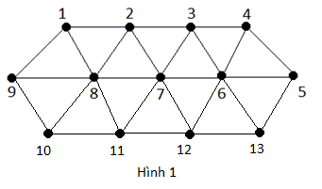

c) Tìm cây khung ngắn nhất của đồ thị sau

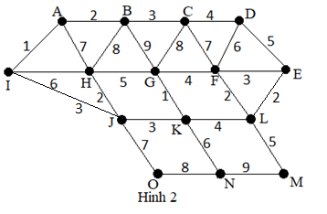

d) Tính giá trị biểu thức được viết bằng ký pháp Balan ngược sau:

**ab** + 3 5 * 2 1/- - 2* (với a,b là hai số cuối trong mã số sinh viên)

**Câu 2**: a) Tìm đường đi ngắn nhất từ đỉnh A đến các đỉnh còn lại trong đồ thị ở hình 2 (câu 1).

b) Xét xem đồ thị ở hình 1 (câu 1) có phải là đồ thị Euler không? Nếu không, đồ thị có thể vẽ được bằng mấy nét?

c) Đồ thị ở hình 2 (câu 1) có phải là đồ thị Hamilton hay không? Nếu có hãy chỉ ra chu trình Hamilton, nếu không giải thích lý do.